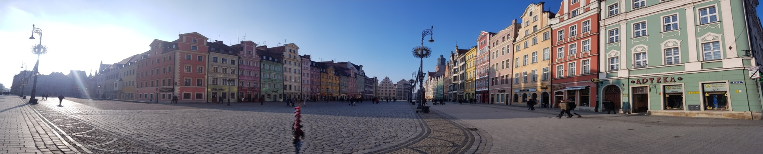
Deutsch-polnische Jugendbegegnung in Wrocław (Breslau)
19.- 22.01.2019
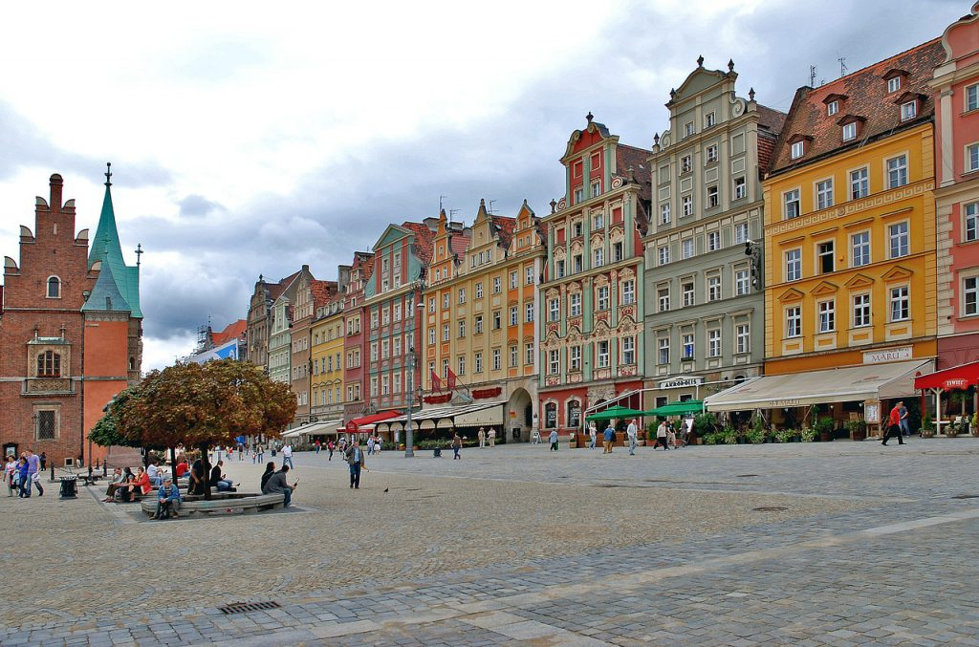
nrkn rfjknnkr
Breslau - Die Stadt der 100 Brücken
Breslau liegt im Südwesten Polens und ist mit
ca. 640 000 Einwohnern die viertgrößte Stadt Polens. Die Stadt ist eine sehr schöne Metropole an der Oder mit einer mehr als 1000-jährigen Geschichten. 2016 beommt sie den Ehrentitel der europäischen Kulturhaupstadt. Das historische und kulturelle Erbe von Breslau hat diesen Titel zweifellos verdient.
Breslau ist auch eine Stadt mit der dritt größten Anzahl von Brücken in Europa und wird deshalb „polnisches Venedig“ genannt.
In Kleingruppen haben wir diese Brücken erforscht.

Die Breslauer Zwerge

Unterwegs in Breslau sind wir auf viele Zwerge gestoßen.
Diese Zwerge betrinken sich auf der Straße, machen auf Motorrädern die Stadt unsicher, sitzen auf der Coach, während sie die vorbeilaufenden Menschenbeobachten und vieles mehr. Aber keine Angst, es geht um kleine, aus Bronze angefertigte Figuren. Diese Zwerge sollen den Anwohnern und den Touristen Glück bringen.

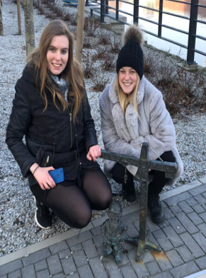
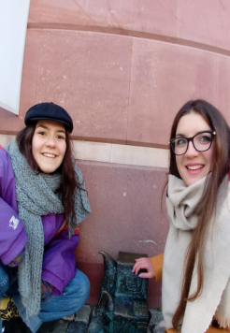
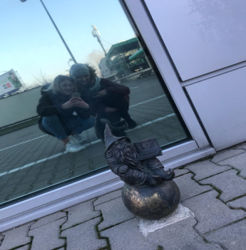

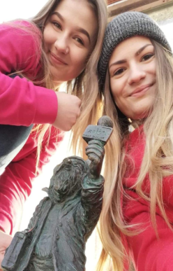
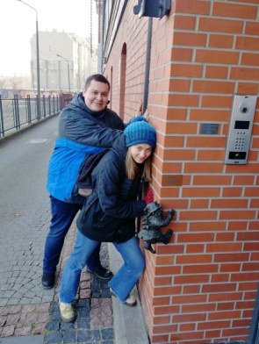
1989 begann die polnische Künstlergruppe „Orange Alternative“ in vielen polnischen Städten Hauswände mit Zwergengraffitty zu bemalen. Außerdem haben
sie mit friedlichen politischen Aktionen gegen kommunistische Regime aufmerksam gemacht
und haben, als Zwerge verkleidet, für ein
demokratisches Polen demonstriert.2001
wurden erste Zwerge zur Ehre der Aktivisten und dem Kampf gegen den Kommunismus aufgestellt. Dies prägt das Stadtbild von Breslau wie keine andere Attraktion. 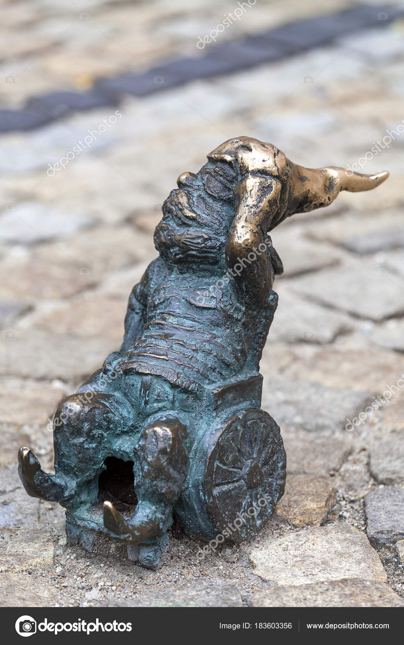
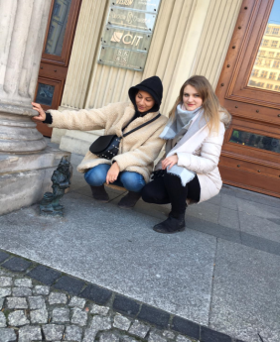

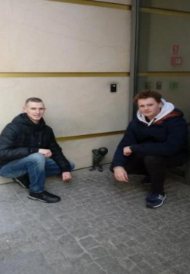
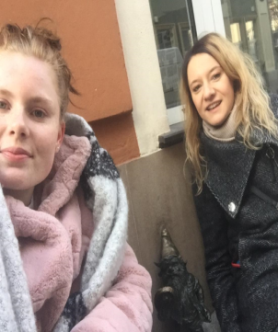
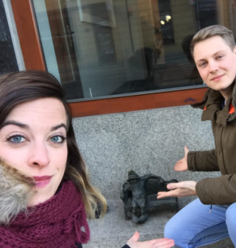
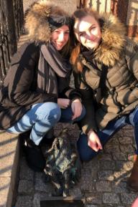
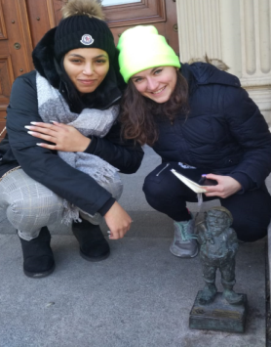
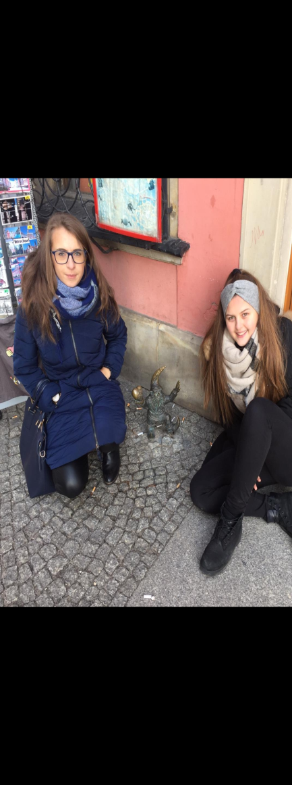
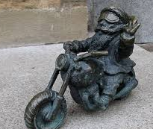
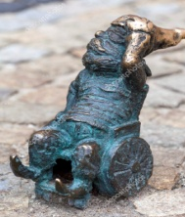
Seit 2004 kommen ständig weitere Zwerge von diversen Künstlern dazu, so dass die Zwerge inzwischen überall in Breslau zu sehen sind.
Diese Zwerge sind nicht nur lustig
anzugucken, sondern haben ebenfalls
interessante Hintergründe zum Beispiel
gibt es ein Zwerg im Rollstuhl, welcher dem
ersten Gnom in Breslau entspricht.
Momentan gibt es ca. 300 aufgestellte Zwerge, jedoch
sind diese so beliebt, dass die Anzahl durch Diebstähle schrumpft und durch neue Kunstwerke wieder wächst

